*Фотоистория Санкт- Петербурга.*

*Первый фотографы города.*

*Первой фотографией Санкт-Петербурга считается снимок начала 1840-х, который сделал учёный Иосиф Гамель. Есть версия , что он просто тестировал аппарат, который собрал самостоятельно, потому что с художественной точки зрения фото, на котором изображён флигель Академии наук, более чем скромное. Других снимков тех лет не сохранилось.*

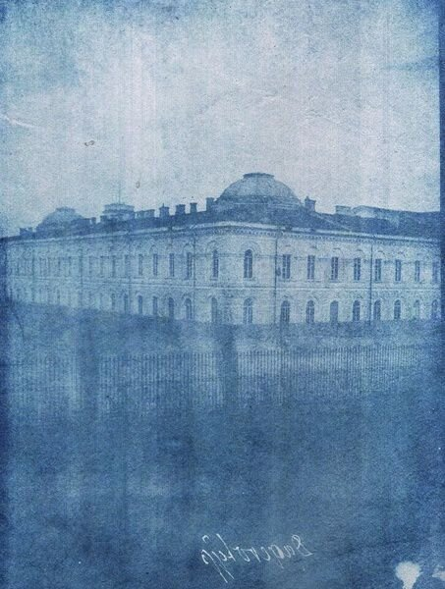

*В 1852 году в России побывал Роджер Фентон, один из основоположников фотографии в Великобритании. Используя калотипический метод, он сделал ряд снимков Петербурга, Москвы и Киева. В источниках обычно публикуют только три фотографии Фентона, но, вероятно, на самом деле их было гораздо больше. Это карточки с изображением Смольного и Исаакиевского соборов и Медного всадника, и здесь уже прослеживается композиция.*

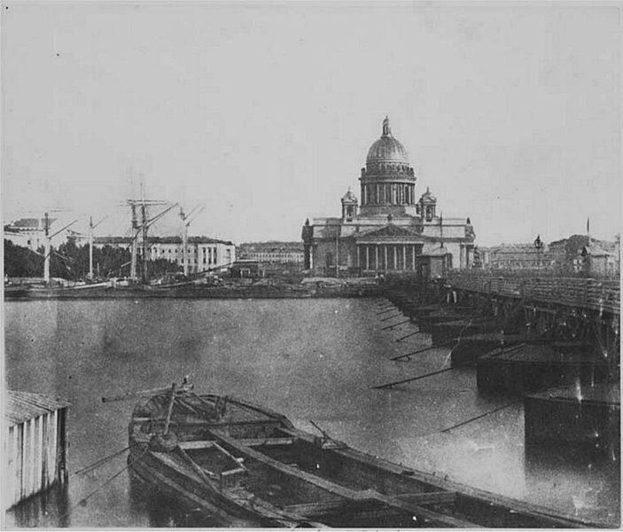

*Другой фотограф Альфред Лоренс — ключевая фигура в истории российской светописи. Именно он во второй половине XIX века доказал жителям Петербурга, что за фотографическим искусством — будущее. В 1870 году работы Альфреда Лоренса были отмечены на 14-й Всероссийской мануфактурной выставке. Эксперт фотографического раздела выставки Сергей Левицкий, уже прославленный на тот момент член Парижского фотографического общества, писал:*

*«В работах, выставленных господином Лоренсом, фотографом в Петербурге, есть несколько портретов, заслуживающих особого внимания; несмотря на смелое и очень эффектное освещение г. Лоренс не впал в лишнюю контрастность, — изображение полно, отчетливо как в сильных тенях, так и в светлых местах; вообще в работах г. Лоренса мы видим добросовестное и тщательное исполнение, как мы понимаем настоящую фотографию».*

*Более пятидесяти этих «настоящих фотографий» XIX века с видами Петербурга и окрестностей, а также портреты современников Лоренса, оберегают от воздействия времени специалисты в области хранения музейных предметов.*

*Альфред Федорович Лоренс (Альфред Эдуард Иоанн Лоренс, 1830–1896) родился в городе Митава. Точная дата начала работы фотографа в Петербурге неизвестна. На Всемирной выставке в Лондоне в 1862 году Лоренс представил фотографические портреты и стереоскопические виды окрестностей Санкт-Петербурга.*

*Лоренс одним из первых в столице занялся съемкой на ее улицах и площадях, сочетая опыт живописной традиции с интуитивным применением возможностей светописи.*

*Каталог изданных А. Лоренсом видовых фотографий насчитывает 167 перспектив, панорам, дворцов и других важнейших зданий, церквей, монументов Санкт-Петербурга. В нем также 55 видов «Жемчужного ожерелья» северной столицы — Петергофа, Царского Села и Павловска. Обширное наследие Альфреда Лоренса хранится в многочисленных государственных и частных собраниях.*

*Одним из наиболее уникальных снимков XIX века справедливо считается первая круговая панорама города, сделанная в 1861 году. Но известно о ней немало. Во-первых, сделана она с башни Адмиралтейства (поэтому есть все основания полагать, что автор — представитель морского флота). Во-вторых, панорама включает 13 кадров, образующих полосу длиной 4,65 метра и показывает виды правого берега Невы, Исаакиевского собора, Невского и Вознесенского проспектов, Гороховой улицы. В-третьих, велась съёмка мокрым коллоидным способом. Год съёмки эксперты выяснили с помощью деталей: например, Дворцовый мост был наплавным, а Адмиралтейскую набережную ещё не реконструировали. Панорама долгое время хранилась в Мраморном дворце, в 1993 году её опубликовали, а в начале 2000-х впервые отправили на выставку в Москву.*

*Первым фотографом-пейзажистом и светописцем Петербурга называли швейцарца Джованни Бианки, который в России взял имя Иван. В конце 1830-х годов он получал художественное образование в Москве и затем в Петербурге, мечтал стать живописцем, но успеха не добился. Расстроенный Бианки уехал продолжать учиться в Европу, а в 1849 вернулся в Россию уже как фотограф. В Санкт-Петербурге он прожил 30 лет и прославился как автор, который делает художественные фотографии города, акцентируя внимание на архитектуре, ландшафте и их изменениях.*

*«Наконец, как-то случайно узнали мы, что в Петербурге уже с прошедшей зимы поселился один фотограф г. Бианки, заслуживший известность в Париже и исключительно посвятивший себя фотографии видов, — писала газета «Санкт-Петербургские ведомости». — Любуясь его произведениями, мы были удивлены, как они до сих пор не приобрели себе известности. Сколько русских иногородних, посещающих Петербург, спрашивали нас о фотографиях нашей Северной Пальмиры, и мы всегда вынуждены были отвечать, что таковых нет, между тем как г. Бианки уже успел снять пол-Петербурга (до 60 видов)».*

*Кроме того, Бианки проявлял себя и в других направлениях. Он занялся репортажной фотографией (снимал праздничные события в городе, моменты открытия монументов, ему же принадлежат снимки похорон императора Николая I), интерьерной съёмкой.*

*В 1884 году фотограф уехал из России и женился на некой молодой даме, которая завладела его капиталом, а после смерти мужа выбросила негативы, приняв их за непонятные стёкла.*

*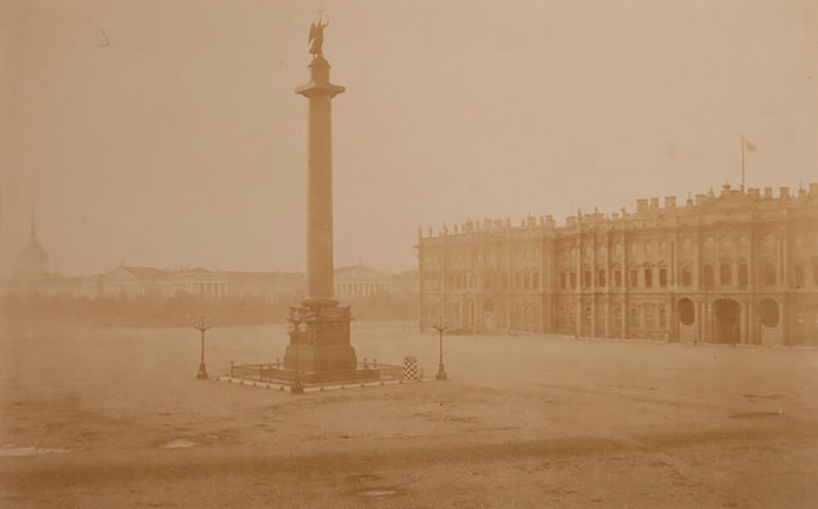*

*Альберт Фелиш портретной фотосъёмкой практически не занимался. Дело в том, что когда в 1860-е он открыл свою фирму в Петербурге (есть предположение, что перед этим он прошёл стажировку у Лоренса), конкуренция оказалась так велика, что Фелиш просто сошёл с дистанции и начал фотографировать город. В этом жанре состязаться было практически не с кем, особенно учитывая то, что пейзажная съёмка являлась более трудозатратной.*

*В число основных конкурентов входили всё те же Лоренс и Бианки. Только если снимки первого были популярны в основном у простой и неприхотливой публики или туристов, то работы второго предпочитали более взыскательные ценители.*

*Фелиш нашёл какой-то свой подход к городской съёмке, потому что его фотографии стали быстро раскупать в эстампных и художественных магазинах.*

*Работы мастера оценили и представители профессионального круга: в 1870-м на Мануфактурной выставке его удостоили награды, а через два года Фелиш получил серебряную медаль на Политехнической выставке и благодарности Императорского двора за фотосъёмку дворцов.*

*Потом фотографу доверили съёмку торжеств в честь 200-летнего юбилея со дня рождения императора Петра I, включая главное событие праздника — торжественный молебен на Сенатской площади.*

*Виды Петербурга авторства Фелиша можно было приобрести на фирменных бланках разного формата или купить сувенирные альбомы.*

*Альберт Фелиш умер в 1908 году. Сын Иван тоже занимался фотоделом и некоторое время был ответственным редактором издания «Фотографические новости», а в 1920-е годы уехал в Германию.*

*Почётный список первых фотографов Санкт-Петербурга был бы неполным без Карла Буллы. Благодаря его снимкам и снимкам его сыновей весь мир видел не только столицу России, но и основные события, которые происходили здесь. Буквально — историю в фотографиях.*

*Десятилетний Карл Булла приехал с родителями в Петербург в 1865 году из Пруссии. В нежном возрасте его устроили в компанию, которая производила фотооборудование, что и определило дальнейшую судьбу Буллы.*

*Глядя на даты, несложно догадаться, что вхождение в профессию Карл Булла начинал в период, когда в Петербурге было уже немало мастеров фотографии. В своё время они решали многие технические проблемы, занимались разработкой аппаратов, растворов, учились тонкостям съёмки. В последней трети XIX века техника совершенствовалась, приёмы фотографирования становились проще, а спрос на различные фотоматериалы неизбежно рос (ведь совсем скоро фотосъёмка станет массовым удовольствием).*

*Глядя на происходящее, Карл Булла основал фотографическую лабораторию на Невском проспекте, а в 1886 году получил разрешение на съёмку домов, людей, улиц и окрестностей Петербурга. Особенно ему удавалась репортажная съёмка.*

*В 1897-м он получил настоящую известность, когда его снимки начали появляться в журнале «Нива» (именно к этому моменту развитие полиграфии позволило печатать репродукции фото и текст одновременно). Другие издания, включая европейские, тоже стали публиковать фотографии Буллы. Это была настоящая слава!*

*Сливки с этой славы Карл Булла собрал в начале XX века: он стал фотографом всего и вся, касающегося императора, Главного Морского Штаба, Главного Штаба военного министерства и так далее. Стоит ли говорить, что список наград, которые получил фотограф в этот период, более чем внушителен.*

*То самое фотоателье Карла Буллы на Невском проспекте, 54, которое нам сегодня известно как музей, фотограф оборудовал в 1907-1908 годы (до этого в здании тоже находились фотоателье). За портретами сюда приходили все знаменитости и знатные люди.*

*Сам Булла на пике карьеры уехал в Эстонию, где и скончался в 1929 году. Он оставил огромнейшее наследие, которое поступило в ленинградский архив. Сегодня работы Буллы несложно найти в интернете, и их можно назвать самым настоящим учебником истории прекрасного города Санкт-Петербурга.*

*